综合服务系统填报流程

重要说明:
（1）填报截止时间是3月24日17:00.
（2）关于不同“班别”的上课时间以及高级管理人员领航计划的具体要求，请见网址：https://www.mba.uestc.edu.cn/article/content/202209/6823/1.html中的（七）招生指标、学费及学习年限和（九）专业方向。
（3）需要申请高级管理人员领航计划的考生请参照https://www.mba.uestc.edu.cn/article/content/202209/6823/1.html中的条件进行填报，并按要求提交相关证明材料进行审核，审核未通过的将自动转为综合MBA。
1、登录电子科技大学MBA官网（网址：http://www.mba.uestc.edu.cn/），点击综合服务系统
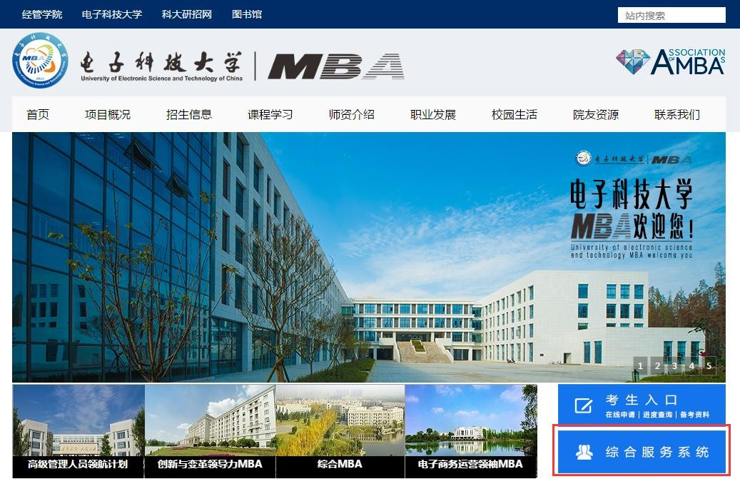

2、点击“新用户注册”进行注册，2018年或以前在MBA招生系统中注册过的考生可先尝试用身份证号码登录，密码是 123456，登录后可自行修改密码和联系电话、邮箱等信息。若登录过程遇到问题请咨询 028-61830925。

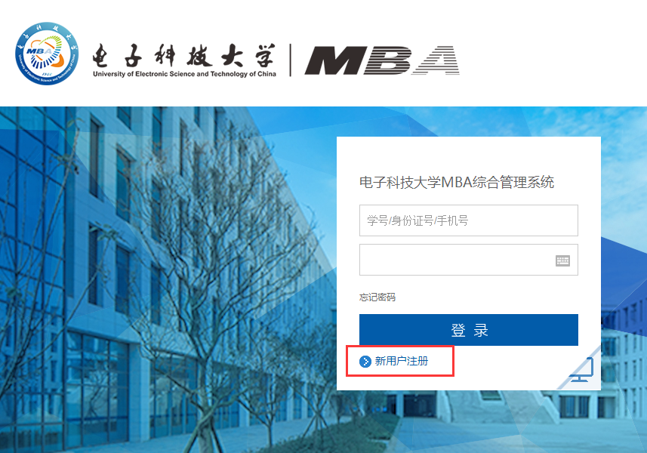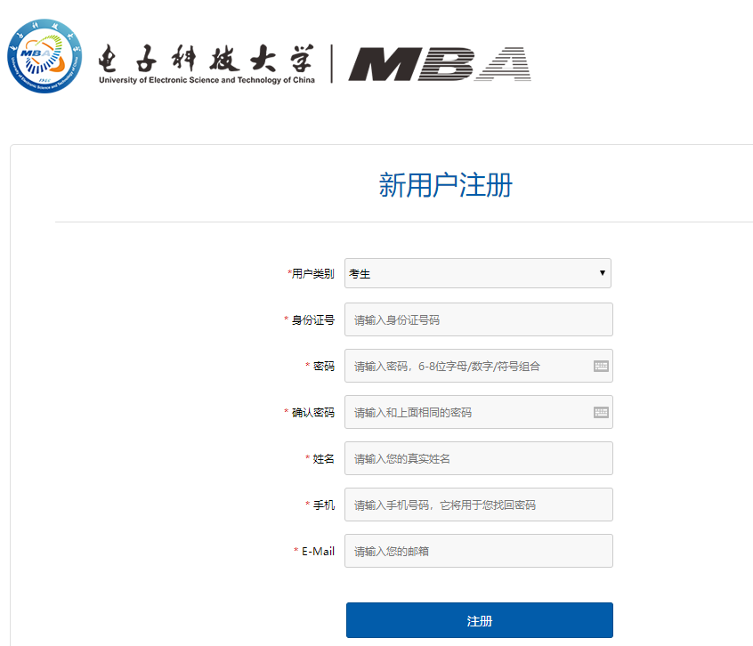

3、注册信息填写完成以后用微信二维码扫描并关注电子科大MBA微信服务号（uestcmba1997）
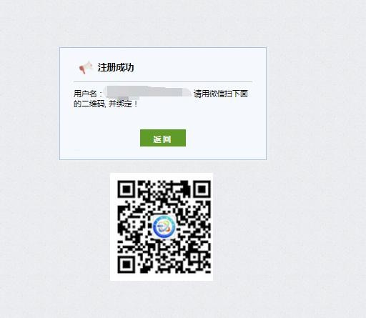

4、绑定微信号（这一步非常重要）

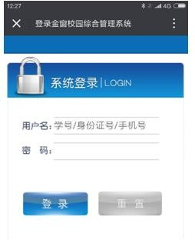
点击此处的“登录系统”，并填写注册时填写的身份证号或电话号码及注册时填写的密码。
5、微信绑定成功后，刷新电脑的登录界面，直接二维码扫码登录即可进入系统。（这一步非常重要）

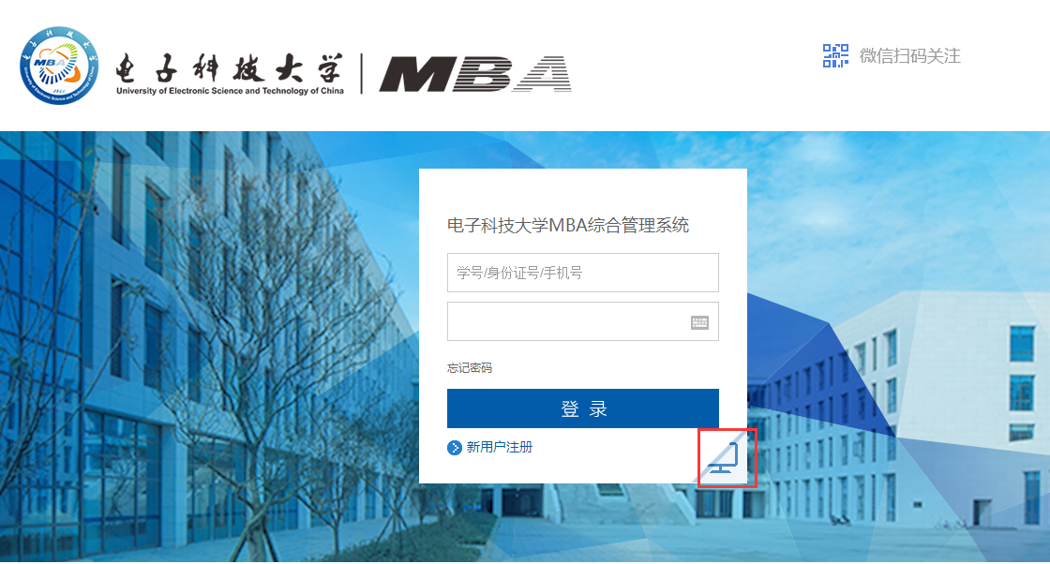

6、完善个人信息，请各位考生如实填写个人信息。该信息将直接进入学生学籍信息库，若填报虚假信息或信息填写错误，后果自负。有创业经历的考生需在“附加信息”中的“创业经历”中提供公司营业执照、法人资质、注册资本、营业额等证明材料。

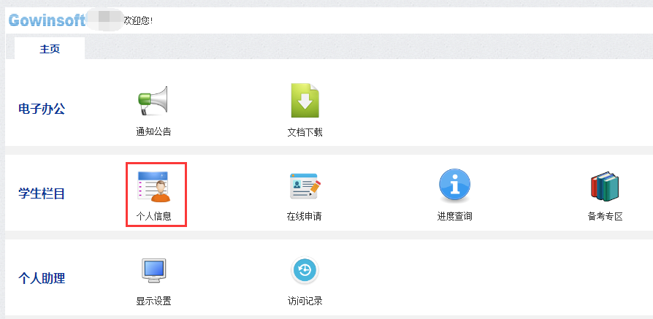

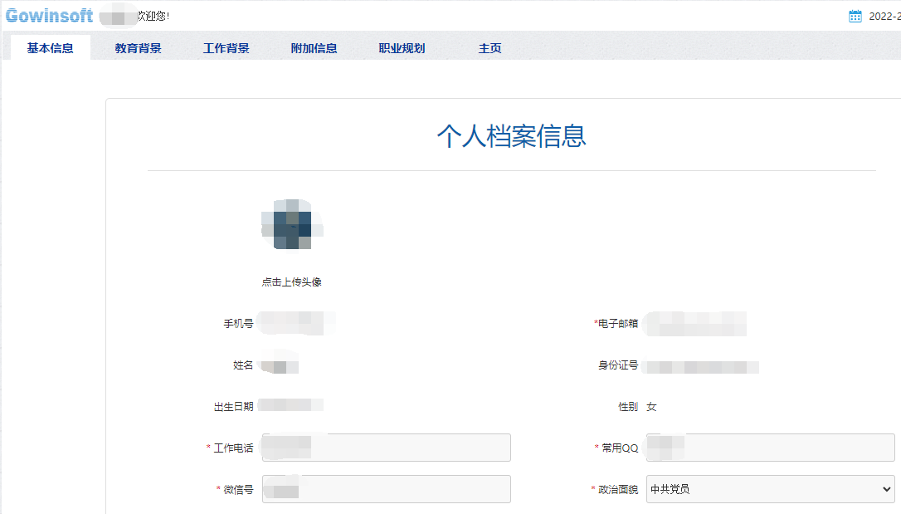

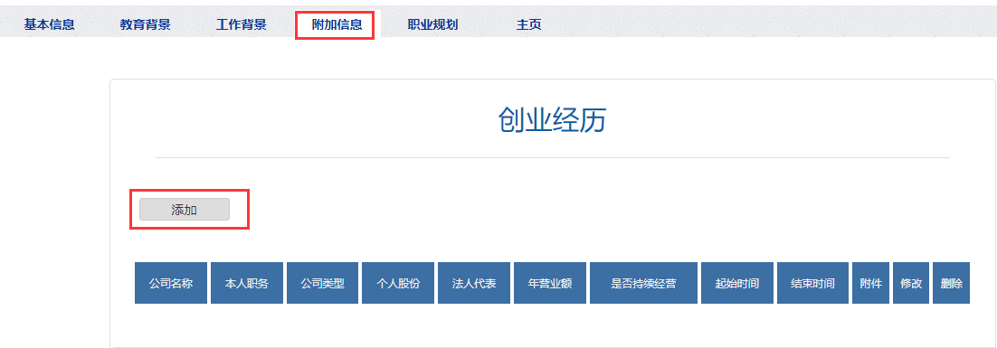

特别说明：请确保系统中填写的“手机号”和“通讯地址”是准确的，若手机号需要更新的，请点击“手机号码”即可修改。
7、在工作背景中需上传“工作证明”，工作证明模板见附件1。
8、点击“在线申请”中的“复试申请”，复试申请之前还需要进行问卷调查

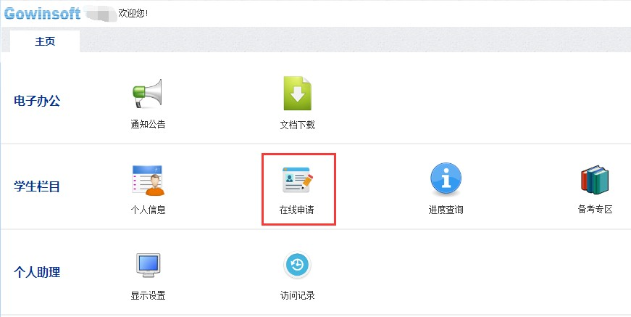

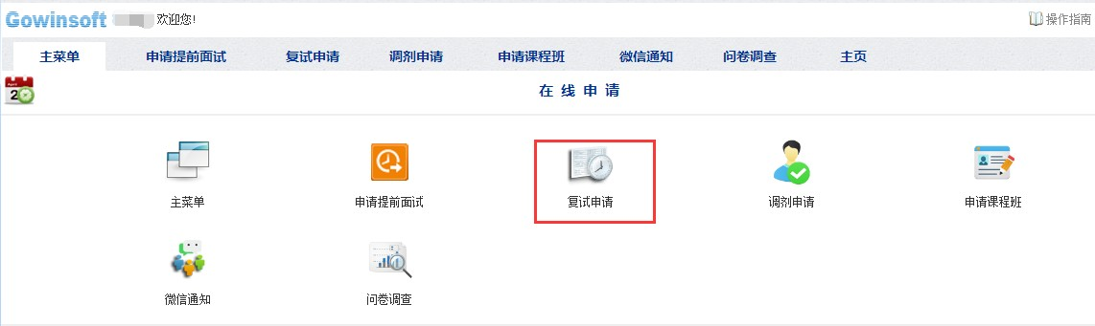
9、选择“上课地点”、“报读班别”,全日制非定向的考生还需要填写档案所在单位和地址信息。说明：高级管理人员领航计划在清水河校区，要选此班级的考生，请先选择上课地点，再选择班别。
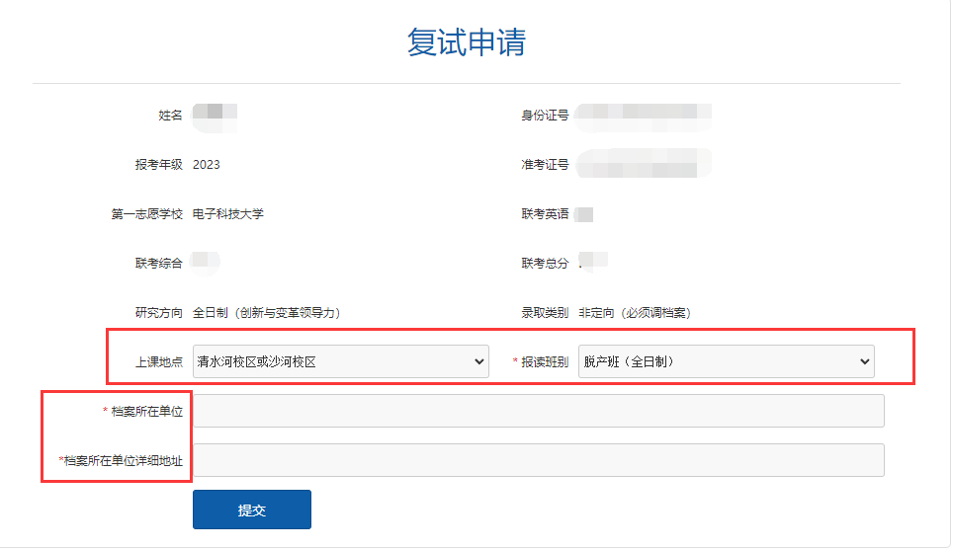

10.打印“考生信息表”5份
复试申请提交后，可看到“打印”按钮，打印5份即可。
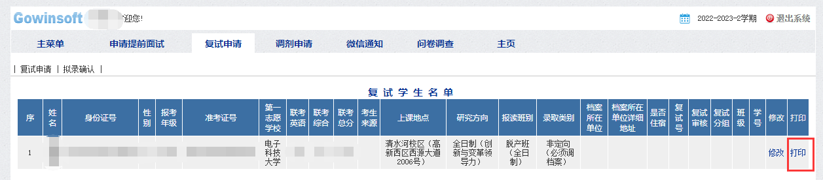
附件1
工作证明

兹证明 （身份证号： ）为本单位正式职工，已在我单位工作 年，目前担任我单位 职务，属于 管理（①高层/②中层/③基层/④无职务）。近一年该职工在我单位年收入（税前）为 元（大写： ）。

特此证明：我单位对本证明的真实性负责。
单位地址：
单位电话：
单位联系人：

单位公章：
年 月 日

